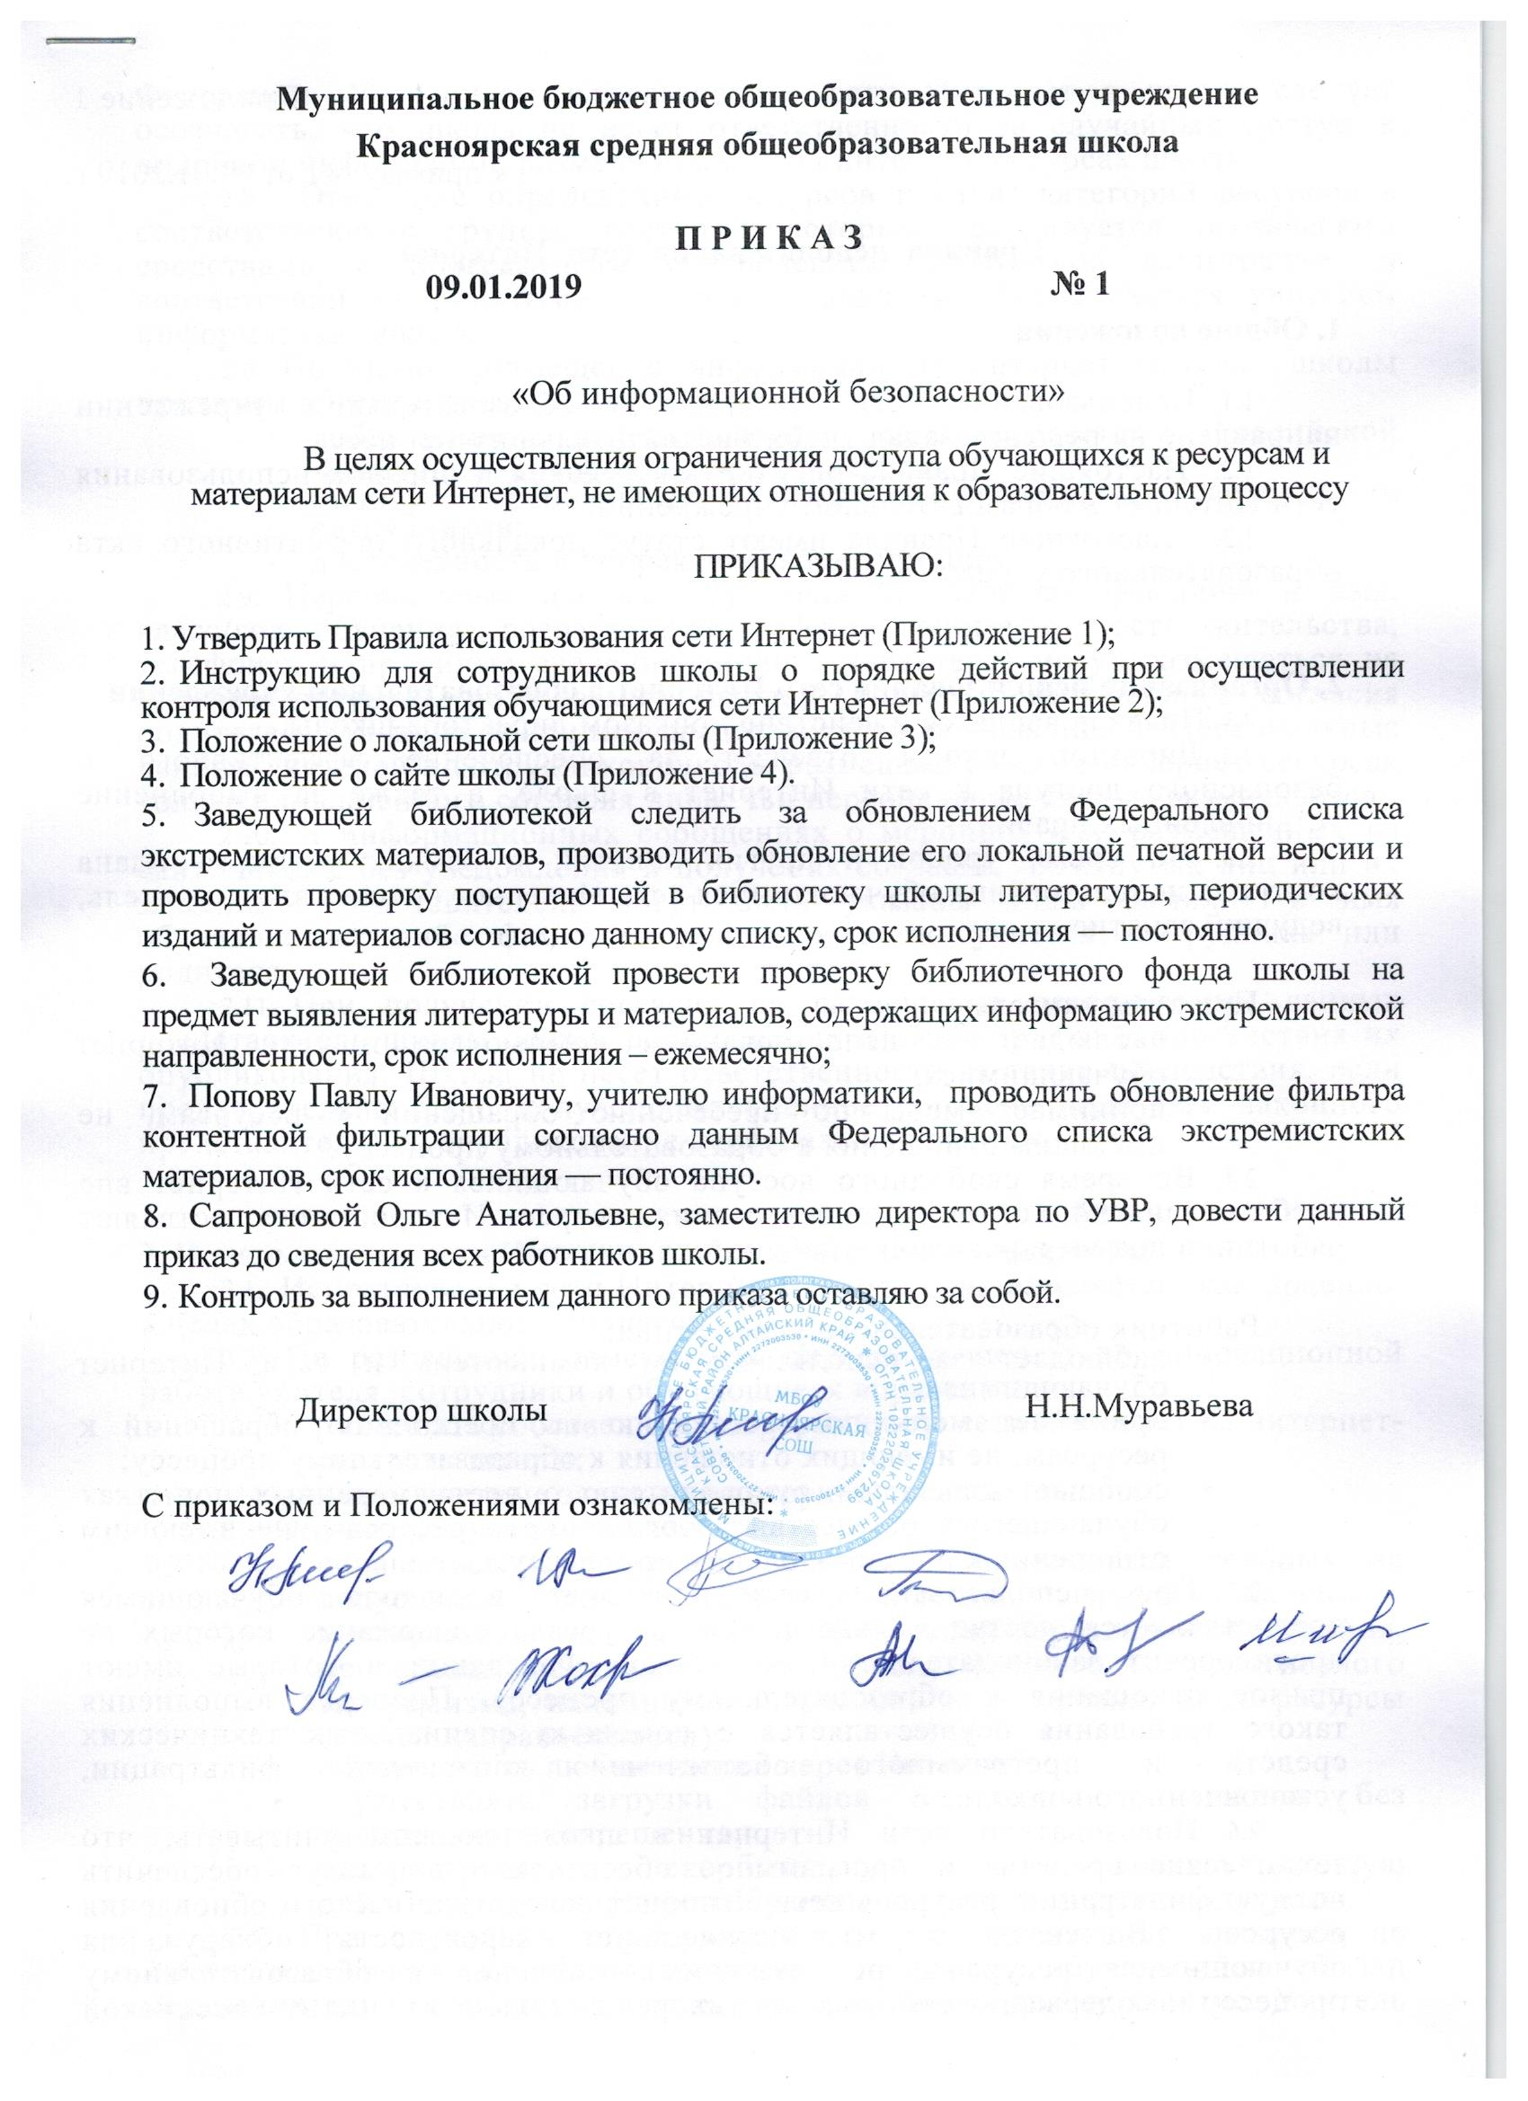

Приложение 1
к приказу №1 от 09.01.2019 г.

Правила использования сети Интернет

1. Общие положения
- Использование сети Интернет в образовательном учреждении направлено на решение задач учебно-воспитательного процесса.
- Настоящие Правила регулируют условия и порядок использования сети Интернет в образовательном учреждении.
- Настоящие Правила имеют статус локального нормативного акта образовательного учреждения.

2. Организация использования сети Интернет в образовательном учреждении
- Правила вводятся в действие приказом директора школы.
- Директор школы отвечает за обеспечение эффективного и безопасного доступа к сети Интернет в школе, а также за выполнение установленных правил.
- Во время уроков и других занятий в рамках учебного плана контроль использования обучающимися сети Интернет осуществляет учитель, ведущий занятие.
При этом учитель:
- наблюдает за использованием компьютера и сети Интернет обучающимися;
- принимает меры по пресечению обращений к ресурсам, не имеющим отношения к образовательному процессу.
- Во время свободного доступа обучающихся к сети Интернет вне учебных занятий, контроль использования ресурсов Интернета осуществляют работники школы и работники библиотеки школы.
Работник образовательного учреждения:
- наблюдает за использованием компьютера и сети Интернет обучающимися;
- принимает меры по пресечению по пресечению обращений к ресурсам, не имеющих отношения к образовательному процессу;
- сообщает классному руководителю о преднамеренных попытках обучающегося осуществить обращение к ресурсам, не имеющим отношения к образовательному процессу.
- При использовании сети Интернет в школе обучающимся предоставляется доступ только к тем ресурсам, содержание которых не противоречит законодательству Российской Федерации и которые имеют прямое отношения к образовательному процессу. Проверка выполнения такого требования осуществляется с помощью специальных технических средств и программного обеспечения контентной фильтрации, установленного в школе.
- Пользователи сети Интернет в школе должны учитывать, что технические средства и программное обеспечение не могут обеспечить полную фильтрацию ресурсов сети Интернет вследствие частого обновления ресурсов. В связи с этим существует вероятность обнаружения обучающимися ресурсов, не имеющих отношения к образовательному процессу и содержание которых противоречит законодательству Российской Федерации. Участникам использования сети Интернет в школе следует осознавать, что школа не несет ответственности за случайный доступ к подобной информации, размещенной не на интернет-ресурсах школы.
- Отнесение определенных ресурсов и (или) категорий ресурсов в соответствующие группы, доступ к которым регулируется техническим средствами и программным обеспечением контентной фильтрации, в соответствии с принятыми в школе правилами обеспечивается учителем информатики школы.
- Принципы размещения информации на интернет-ресурсах школы призваны обеспечивать:
- соблюдение действующего законодательства Российской Федерации, интересов и прав граждан;
- защиту персональных данных обучающихся, учителей и сотрудников;
- достоверность и корректность информации.
- Персональные данные обучающихся (включая фамилию и имя, класс/год обучения, возраст, фотографию, данные о месте жительства, телефонах и пр., иные сведения личного характера) могут размещаться на интернет-ресурсах, создаваемых школой, только с письменного согласия родителей или иных законных представителей обучающихся. Персональные данные учителей и сотрудников школы размещаются на ее интернет-ресурсах только с письменного согласия лица, чьи персональные данные размещаются.
- В информационных сообщениях о мероприятиях, размещенных на сайте школы без уведомления и получения согласия упомянутых лиц или их законных представителей, могут быть указаны лишь фамилия и имя обучающегося либо фамилия, имя и отчество учителя, сотрудника или родителя.
- При получении согласия на размещение персональных данных представитель школы обязан разъяснить возможные риски и последствия их опубликования. Школа не несет ответственности за такие последствия, если предварительно было получено письменное согласие лица (его законного представителя) на опубликование персональных данных.

3. Использование сети Интернет в образовательном учреждении
- Использование сети Интернет в школе осуществляется, как правило, в целях образовательного процесса.
- По разрешению заместителя директора школы по инновационной работе учителя, сотрудники и обучающиеся вправе:
- размещать собственную информацию в сети Интернет на интернет-ресурсах школы;
- иметь учетные записи на интернет-ресурсах школы.
- Обучающемуся запрещается:
- обращаться к ресурсам, содержание и тематика которых не допустимы для несовершеннолетних и/или нарушают законодательство Российской Федерации (эротика, порнография, пропаганда насилия, терроризма, политического или религиозного экстремизма, национальной, расовой и т.п. розни, иные ресурсы схожей направленности);
- осуществлять любые сделки через Интернет;
- осуществлять загрузки файлов на компьютер школы без специального разрешения;
- распространять оскорбительную, не соответствующую действительности, порочащую других лиц информацию, угрозы.
- При случайном обнаружении ресурса, содержание которого не имеет отношения к образовательному процессу, обучающийся обязан незамедлительно сообщить об этом учителю, проводящему занятие. Учитель обязан зафиксировать доменный адрес ресурса и время его обнаружения и сообщить об этом учителю информатики школы.
Учитель информатики обязан:
- принять информацию от учителя;
- направить информацию о некатегоризированном ресурсе разработчику ICS Ideco (в течение суток);
- в случае явного нарушения обнаруженным ресурсом законодательства Российской Федерации сообщить о нем по специальной «горячей линии» (http://skf.edu.ru) для принятия мер в соответствии с законодательством Российской Федерации (в течение суток).
Передаваемая информация должна содержать:
- доменный адрес ресурса;
- сообщение о тематике ресурса, предположения о нарушении ресурсом законодательства Российской Федерации либо его несовместимости с задачами образовательного процесса;
- дату и время обнаружения.

Приложение 2
к приказу № 1 от 09.01.2019 г.

Инструкция для сотрудников школы о порядке действий при осуществлении контроля использования обучающимися сети Интернет

  - Настоящая инструкция устанавливает порядок действий сотрудников школы при обнаружении:
- обращения обучающихся к контенту, не имеющему отношения к образовательному процессу;
- отказа при обращении к контенту, имеющему отношение к образовательному процессу, вызванного техническими причинами.
- Контроль использования обучающимися сети Интернет осуществляют:
- во время занятия — проводящий его учитель и (или) работник школы, специально выделенный для помощи в проведении занятий;
- во время использования сети Интернет для свободной работы обучающихся — работники школы и работники библиотеки школы.
- Учитель:
- определяет время и место работы обучающихся в сети Интернет с учетом использования в образовательном процессе соответствующих технических возможностей, а также длительность сеанса работы одного обучающегося;
- наблюдает за использованием обучающимися компьютеров и сети Интернет;
- способствует осуществлению контроля объемов трафика школы в сети Интернет;
- запрещает дальнейшую работу обучающегося в сети Интернет на уроке (занятии) в случае нарушения им порядка использования сети Интернет и предъявляемых к обучающимся требований при работе в сети Интернет;
- доводит до классного руководителя информацию о нарушении обучающимся правил работы в сети Интернет;
- принимает необходимые меры по пресечению обращений к ресурсам, не имеющим отношения к образовательному процессу.
- При обнаружении ресурса, который, по мнению учителя, содержит информацию, запрещенную для распространения в соответствии с законодательством Российской Федерации, или иного потенциально опасного для обучающихся контента, он сообщает об этом учителю информатики школы.
- В случае отказа доступа к ресурсу, разрешенному в школе, учитель также сообщает об этом учителю информатики школы.

Приложение 3
к приказу №1 от 09.01.2019 г.

Положение о локальной сети школы
Компьютерная сеть - часть единого информационного пространства школы, целостная структура, функционирование которой требует реализации организационно- технических мероприятий, жесткой дисциплины пользователей и служб сопровождения.

1. Назначение
Компьютерная сеть школы является неотъемлемой частью системы управления и предназначена для решения задач управления на базе современных информационных технологий, обеспечивающих принятие решений на основе:
- оперативного обмена данными между подразделениями школы;
- использования общих информационных ресурсов сети;
- доступа через единую компьютерную сеть к данным других интернетсетей;
- применения электронной почты;
- организации централизованного хранилища данных с различным уровнем доступа к информации;
- отслеживания изменений данных в реальном масштабе данных.

2. Состав
Компьютерную сеть образуют базовые компоненты оборудования, программного обеспечения и параметров сетевого и межсетевого взаимодействия:
- Серверы:
- файловые;
- баз данных;
- приложений;
- удаленного доступа;
- Телекоммуникационная инфраструктура:
- кабели;
- соединительные устройства;
- устройства расширения (и ограничения) доступа.
- Рабочие станции с необходимыми сетевыми адаптерами.
- Системы дублирования и хранения информации.
- Системы бесперебойного питания серверов.
- Информационная инфраструктура:
- операционные системы;
- протоколы сетевого и межсетевого взаимодействия;
- прикладное программное обеспечение коллективного доступа;
- прикладное программное обеспечение рабочих станций.

3. Принцип действия
- Функционирование сети обеспечивается подключением рабочих станций к серверам и объединением серверов посредством соединительной аппаратуры.
- Расширение сети производится путем подключения дополнительных сегментов через маршрутизаторы и каналы связи различного типа. Подключение к сети Интернет производится через специализированные устройства и специализированное программное обеспечение для защиты внутренней сети от несанкционированного доступа. Защита информации по уровням доступа производится путем администрирования файл-серверов и серверов баз данных и проведением специализированных организационно-технических мероприятий.

4. Функционирование
- Все вопросы, касающиеся функционирования и развития компьютерной сети, решаются учителем информатики школы и регламентируются настоящим положением.
- Для оптимизации функционирования компьютерной сети учитель информатики школы имеет право анализировать работу любого элемента, входящего в состав сети.
- Рекомендации учителя информатики школы по реконфигурированию элементов, входящих в состав сети, обязательны для исполнения в целях обеспечения устойчивой работы сети в целом.

5. Сопровождение
5.1. Серверы.
- Администрирование серверов производится учителем информатики школы.
- Уровни доступа потребителей конфиденциальной информации регламентируются и реализуются только заместителем директора по инновационной работе.
- Отключение серверов или рабочих станций для технологических целей производится учителем информатики школы с обязательным предварительным уведомлением всех пользователей ресурсов данного сервера или рабочей станции.
- При отключении серверов или устранении на них возникших неисправностей, учитель информатики обязан осуществить организационно-технические мероприятия по обеспечению неразрывности рабочего процесса подразделений.
- Телекоммуникации.
- Создание и сопровождение телекоммуникационных каналов сети является исключительной компетенцией школы.
- Подключение персональных компьютеров к сети производится учителем информатики школы.
- Решение о подключении или реорганизации сегмента принимается учителем информатики школы на основании заявки в соответствии с имеющимися ресурсами и техническими возможностями.
- Изменение типологии сети самостоятельно пользователем, подключение и реконфигурация любого элемента сети без согласования с учителем информатики школы запрещено.
- Подключение модемов и иных устройств на рабочих станциях для доступа в сеть запрещено. В исключительных случаях такие подключения осуществляет учитель информатики школы с обязательным контролем этих рабочих станций.
- Персональные компьютеры (рабочие станции).
- Настройка операционной системы рабочих станций пользователей для корректной работы сети производится учителем информатики школы. Изменение конфигурации системы рабочих станций, установка новых программных продуктов и аппаратных средств, изменяющих настройки системы, самостоятельно или сторонними лицами без участия учителя информатики школы запрещено.
- Права и обязанности пользователей компьютерной сети регламентируются настоящим положением и должностными инструкциями.
- Отключение пользователя сети от сетевых ресурсов производится с обязательным уведомлением данного пользователя.
- При любых изменениях конфигурации подключения пользователя учителем информатики школы производится обязательная проверка функционирования канала и доступа к ресурсам сети.
- Пользователям сети категорически запрещено передавать сторонним лицам какие-либо сведения о настройке элементов сети (имена пользователей, пароли и т. д.).
- Несанкционированное расширение пользователями своих или чужих прав запрещено.
- Запрещено изменять месторасположение рабочих станций без согласования.
5.4. В случае нарушения установленного порядка функционирования компьютерной сети виновные на основании докладной записки учителя информатики школы будут привлекаться к административной и материальной ответственности.
6. Развитие сети
- Подключение к сети производится через любой телекоммуникационный канал, выбор которого осуществляется исходя из технической целесообразности.
- Модернизация установленных в подразделениях рабочих станций производится в плановом порядке при наличии своевременно поданной заявки и финансовых ресурсов.
- Вновь образованные подразделения обеспечиваются средствами вычислительной техники при наличии распоряжения директора школы.

Приложение 4
к приказу № 1 от 09.01.2019 г.
Положение об интернет сайте школы

Положение определяет основные цели и порядок функционирования официального сайта школы (далее официальный сайт или сайт).
Основные понятия, используемые в Положении:
Сайт - информационный web-ресурс, имеющий четко определенную законченную смысловую нагрузку.
Web-ресурс - это совокупность информации (контента) и программных средств в Интернет, предназначенные для определенных целей.

1. Общие положения
- Официальный сайт предназначен для опубликования общезначимой образовательной информации официального и, при необходимости, неофициального характера, касающейся системы образования школы. Сайт может включать в себя ссылки на официальные сайты муниципальных органов управления, организаций-партнеров, web-сайты других образовательных учреждений, образовательных проектов и программ, личные web-сайты работников школы и учащихся.
- Работа по сопровождению официального сайта регламентируется действующим законодательством, уставом образовательного учреждения, настоящим Положением.
- Ответственность за содержание и достоверность размещаемой на сайте информации несут директор школы и заместитель директора по инновационной работе.
- Информационные ресурсы сайта формируются как отражение различных аспектов деятельности образовательного учреждения. Сайт содержит материалы, не противоречащие законодательству Российской Федерации. На страницах официального сайта школы запрещена для размещения любая коммерческая реклама сторонних организаций.
- Права на все информационные материалы, размещенные на сайте, принадлежат образовательному учреждению, кроме случаев, оговоренных с авторами работ.
- Заместитель директора по инновационной работе несет ответственность за бесперебойную работу сайта в сети Интернет.
1.7 Сайт размещен на сервере и имеет адрес http://www.mouksosh.shkola.hc.ru
2. Цели и задачи сайта
- Сайт школы работает с целью оперативного и объективного информирования общественности о деятельности образовательного учреждения.
- Функционирование сайта школы направлено на решение следующих задач:
- формирование целостного позитивного имиджа образовательного учреждения;
- совершенствование информированности граждан о качестве образовательных услуг в учреждении;
- создание условий для взаимодействия участников образовательного процесса, социальных партнеров образовательного учреждения;
- осуществление обмена педагогическим опытом;
- стимулирование творческой активности педагогов и обучающихся.

3. Требования к информационному наполнению официального сайта
образовательного учреждения и порядок обновления материалов
3.1. Заместители директора, классные руководители, руководители детских объединений, творческих коллективов, методических объединений, структурных подразделений, педагоги дополнительного образования и др. обеспечивают своевременное предоставление информации для размещения на официальном сайте.
Предоставляемый материал должен содержать дату публикации и изменения информации.
- Технологическую поддержку функционирования официального сайта осуществляет заместитель директора школы по инновационной работе.
- Информация, размещаемая на официальном сайте школы, не должна:
- нарушать авторское право;
- содержать ненормативную лексику;
- нарушать честь, достоинство и деловую репутацию физических и юридических лиц;
- нарушать нормы действующего законодательства и нормы морали;
- содержать государственную и коммерческую тайну.
- Порядок размещения информационных ресурсов:
3.4.1. Информационные ресурсы о деятельности образовательного учреждения могут размещаться в различных информационных разделах официального сайта.
3.4.2 Закрепление информационных разделов (подразделов) официального сайта образовательного учреждения за сотрудниками школы и сроки предоставления информации по указанным разделам (подразделам) сайта регулируются заместителем директора школы по инновационной работе.

4. Ответственность за достоверность информации и своевременность размещения

ее на официальном сайте
4.1. Ответственность за достоверность и своевременность предоставляемой информации к публикации на официальном сайте регулируется заместителем директора школы по УВР.
  - Ответственность за своевременность размещения на официальном сайте образовательного учреждения поступившей информации, предоставленной в соответствии с настоящим Положением, возлагается на заместителя директора школы по воспитательной работе.
  - Информация на официальном сайте школы должна обновляться (создание новых информационных документов-текстов на страницах сайта, возможно создание новых страниц сайта, внесение дополнений или изменений в документы-тексты на существующие страницы, удаление документов-текстов) не реже двух раз в месяц.

